ЛЕКЦИЯ

**Теория**:

*Wi-Fi* (вай-фай) аббревиатура от английского Wireless Fidelity (беспроводная надежность) – это семейство протоколов беспроводной передачи данных IEEE 802.11x (802.11a, 802.11b, 802.11g, 802.11n и т.д.). Стандарт беспроводной сети 802.11x, который является составной частью стандартов локальных сетей IЕЕЕ802.x, охватывает только два нижних уровня семиуровневой модели OSI (Open System Interconnection) – физический и канальный, в наибольшей степени отражающие специфику локальных сетей. Беспроводные сети отличаются от кабельных сетей на физическом (Phy) и частично на канальном (MAC) – уровнях модели взаимодействия OSI.

Физический уровень IEEE 802.11x - радиоканал. Этот уровень характеризует параметры физической среды передачи данных. Стандарт IEEE 802.11x обеспечивает передачу сигнала, несущего информацию, одним из методов: прямой последовательности (DSSS - Direct Sequence Spread Spectrum) и частотных скачков (FHSS - Frequency Hopping Spread Spectrum). Эти методы отличаются способом модуляции, но используют одинаковую технологию расширения спектра.

Канальный уровень. Канальный уровень осуществляет управление доступом к передающей среде и обеспечивает пересылку кадров между любыми двумя устройствами беспроводной сети. Канальный уровень разделяется на два подуровня: MAC - управление доступом к среде передачи данных и LCC - управление логическим каналом.

Подуровень MAC у этих стандартов несколько отличается. Отличия обусловлены тем, что в Wi-Fi используется полудуплексный режим передачи данных, а в кабельных сетях с архитектурой Ethernet - дуплексный режим. Методы доступа к среде передачи данных, которые используются в локальных беспроводных сетях Wireless LAN (WLAN), - это методы множественного доступа с контролем несущей и предупреждением коллизий или столкновений (CSMA/CA - Carrier Sense Multiple Access/Collision Avoidance). В ЛВС с архитектурой Ethernet используется метод доступа с контролем несущей и обнаружением коллизий (CSMA/CD - Carrier Sense Multiple Access/Collision Detect).

После того, как доступ к среде получен, ею может воспользоваться подуровень LCC. Подуровень LCC, организующий передачу кадров информации, один и тот же в беспроводных сетях Wi-Fi и в кабельных сетях с архитектурой Ethernet.

Сети Wi-Fi работают на частотах 2,4 ГГц или 5 ГГц. В стандарте 802.11a используется частота 5 ГГц. В стандартах 802.11b и 802.11g (совместимость с 802.11b) используемая частота - 2,4 ГГц. В стандарте 802.11n (совместимость с 802.11a,b,g) используемая частота - 2,4 или 5 ГГц. В пределах прямой видимости беспроводная связь обеспечивается в радиусе до 300 метров от точки доступа. В закрытых помещениях беспроводная связь обеспечивается в пределах 50 метров.

Для беспроводных сетей, работающих в стандартах 802.11b,g,n на частоте 2,4 ГГц, диапазон шириной 83 МГц разделен на 14 каналов (от 2,412 ГГц - 1 беспроводной канал до 2,484 ГГц - 14 канал) через 5 МГц между центральными частотами соседних каналов, за исключением 14 канала.

Скорость передачи данных для Wireless оборудования, поддерживающего стандарт 802.11b, не превышает 11 Мбит/с, а для оборудования, поддерживающего стандарт 802.11g, до 54 Mбит/с. Стандарт 802.11n способен обеспечить скорость передачи данных до 600 Мбит/с. Для 802.11a скорость передачи данных - 54 Мбит/c.

Безопасность сетей Wi-Fi заслуживает особого внимания, так как сети Wi-Fi является источником повышенного риска для несанкционированного доступа. В сетях Wi-Fi применяются комплексные методы защиты от несанкционированного доступа.

Для работы в стандарте 802.11x используется оборудование двух основных типов: точка доступа **Access Point** и **клиенты**, к которым относятся различные устройства, оборудованные Wi-Fi - адаптерами. **Access Point** - это программно-аппаратное устройство, которое состоит из приемопередатчика, выполняющего роль беспроводного сетевого концентратора (интерфейса для клиентов беспроводной сети - WLAN), сетевого адаптера (интерфейса проводной сети) для подключения к кабельной сети LAN или WAN и микроконтроллера для обработки данных.

Таким образом, Wi-Fi с одной стороны - это семейство стандартов, а с другой стороны Wi-Fi - это беспроводная технология передачи данных по радиоканалу, которая обеспечивает подключение устройств с беспроводными адаптерами в локальную/ корпоративную сеть или обеспечивает подключение их к Интернету.

*Применение технологии Wi-Fi*

Технология Wi-Fi может быть применена для:

* создания беспроводных локальных сетей (WLAN);
* расширения возможностей сетей;
* организации доступа к Интернету.

*Создания беспроводных локальных сетей*

Существует два основных способа организации беспроводной локальной сети (WLAN) – это режимы инфраструктуры (Infrastructure Mode) и точка-точка (Adhoc).

*Беспроводная локальная сеть Infrastructure Mode*

В беспроводной локальной сети, функционирующей в режиме**Infrastructure Mode** (в инфраструктурном режиме Wi-Fi), беспроводные устройства общаются между собой через точку доступа **Access Point.**Точка доступа передаёт идентификатор сети SSID (Service Set ID) с помощью специальных сигнальных пакетов. Беспроводные устройства подключаются к **Access Point**, используя ее идентификатор сети SSID, и обмениваются информацией друг с другом. В этом случае **Access Point** используется в качестве центральной точки подключения беспроводных устройств.

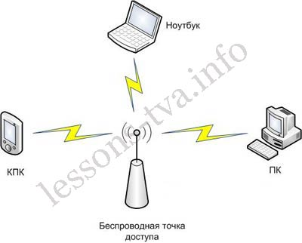

**Беспроводная локальная сеть Adhoc**

В беспроводной локальной сети типа **Adhoc** связь устанавливается непосредственно между устройствами, оборудованными Wi-Fi- адаптерами, и в этом случае точка доступа вообще не используется. Режим «Adhoc» - это режим «равный-с-равным» (peer-to-peer).

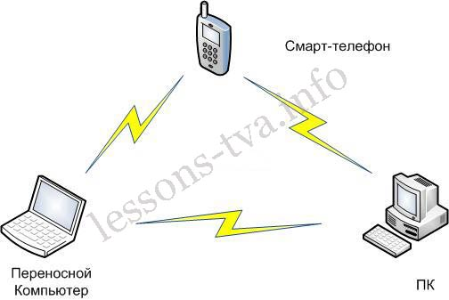

Таким образом, в беспроводной локальной сети в режиме **Adhoc** беспроводные сетевые адаптеры используется для объединения компонентов сети.

Расширение возможностей локальных сетей (мост Access Point Bridge, беспроводный мост point-to-point, репитер сигнала базовой точки доступа)

*Мост Access Point Bridge*

Кроме создания беспроводных локальных сетей технология Wi-Fi используется для расширения возможностей проводных локальных или корпоративных сетей. Как правило, беспроводные локальные сети Wi-Fi подключаются к проводным локальным сетям. В этом случае Access Point применяется в качестве моста (Access Point Bridge) между проводными и беспроводными сегментами локальной сети. Образец схемы локальной сети представлен на рисунке.

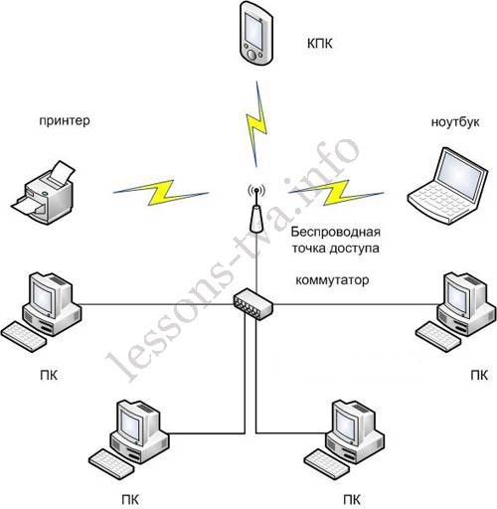

В представленной сети КПК, ноутбук и принтер оснащены Wi-Fi - адаптерами и подключаются к беспроводной точке доступа, которая соединена с проводной локальной сетью, состоящей из четырех ПК. Таким образом, **Access Point** используется в качестве моста между проводной и беспроводной частями сети, чем достигается расширение возможностей LAN.

*Беспроводный мост point-to-point*

Применения Access Point в качестве беспроводного моста point-to-point между проводными сегментами сети позволяет одной беспроводной точке доступа обмениваться данными с другой точкой доступа, поддерживающей режим беспроводного моста. Таким образом, два сегмента локальной сети или две локальной сети соединяются друг с другом с помощью двух точек доступа.

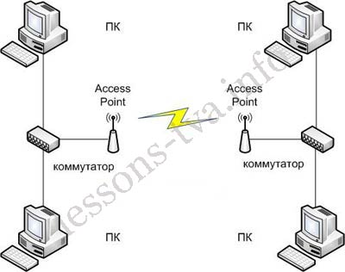

*Ретранслятор (репитер) сигнала беспроводной точки доступа*

Кроме того, точка доступа может использоваться в качестве беспроводного ретранслятора (репитера) сигнала базовой точки доступа, расширяя ее зону покрытия за счет повтора сигнала. В данном режиме репитер работает как приемо-передатчик или ретранслятор. Он принимает слабый сигнал от базовой точки доступа, усиливает его и передает на той же частоте дальше, тем самым расширяя зону радиопокрытия. В этом случае вся зона покрытия выглядит так, как будто она «покрыта» одной точкой доступа.

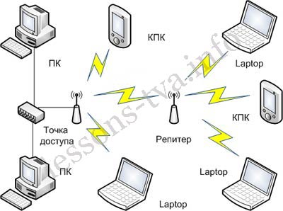

Таким образом, Access Point может применяться в качестве моста как между проводными и беспроводными сегментами локальных сетей, так и между проводными сегментами сети, а также в качестве репитера сигнала базовой точки доступа. Кроме того, точка доступа может использоваться в режиме репитор-мост.

*Организация доступа к Интернету*

*Hotspot - публичная зона беспроводного доступа (Wi-Fi-зона)*

Технология Wi-Fi может обеспечить доступ к ресурсам сети Интернет по беспроводному протоколу радиодоступа Wi-Fi в радиусе действия точки доступа. Такие общественные точки доступа называются *Hotspot* или местом, где имеется высокоскоростной беспроводный доступ в сеть Интернет.

Хотспот или публичная зона беспроводного доступа — это территория (помещения вокзала, офиса, учебных аудиторий, кафе и т.д.), покрытая беспроводной сетью Wi-Fi, на которой пользователь, имеющий устройство с беспроводным адаптером стандарта Wi-Fi, может подключиться к Интернет.

Для расширения зоны радиопокрытия *Hotspot* или увеличения радиуса действия беспроводной сети можно устанавливать репитеры (ретрансляторы Wi-Fi) через какое-то расстояние от базовой точки доступа, которые будут повторять сигнал базовой точки доступа. В качестве ретранслятора можно использовать точку доступу в режиме репитер. Кроме того, для расширения зоны радиопокрытия *Hotspot* можно применить специальные выносные Wi-Fi антенны (панельные, параболические и т.д.).

В общем случае для организации хотспота точка доступа подключается к провайдеру, используя один из стандартных способов: технологию ADSL, 3G или локальную сеть Fast Ethernet.

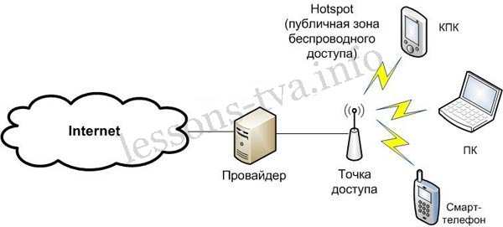

Необходимо отметить, что при подключении к точке беспроводного доступа мобильного телефона с интегрированной поддержкой Wi-Fi и сервиса VoIP стоимость международных звонков значительно снижается по сравнению с традиционной и сотовой телефонией.

Для организации на большой территории публичной зоны беспроводного доступа, т.е. хотзоны, целесообразно использовать не одну точку доступа, а несколько точек доступа. Для объединения точек доступа, расположенных на большой территории, можно применить стекируемые коммутаторы, а для централизованного управления ими контроллер точек беспроводного доступа.

*Беспроводные сети SOHO*

Технологию Wi-Fi можно использовать для создания беспроводных сетей типа SOHO (Small office/home office — малый офис/домашний офис) с выходом в Интернет. Для создания беспроводных сетей с выходом в Интернет нашли широкое применение интегрированные устройства, включающее в себя точку доступа (приёмопередатчик, выполняющий роль беспроводного сетевого концентратора, для клиентов беспроводной сети), маршрутизатор с функцией преобразования IP-адресов (NAT), DHCP-сервер, сетевой коммутатор LAN, межсетевой экран и т.д.

Такие интегрированные устройства получили название «беспроводные маршрутизаторы» (wireless router). К ним можно подключать не только беспроводных, но и проводных клиентов. Для подключения к Интернет маршрутизаторы должны быть оснащены одним из портов: Ethernet WAN портом, портом для ADSL-модема или 3G WAN портом.

Для стандартного Ethernet подключения к провайдеру маршрутизатор должен быть с Ethernet WAN портом. Для ADSL подключения к Интернет ADSL-модем должен быть совмещен с точкой доступа Wi-Fi. Если для доступа к Интернет применяются технологии мобильной связи 3G, то маршрутизатор должен иметь 3G WAN порт. В качестве примера на рисунке представлен беспроводной маршрутизатор LinksysWRT160N (в режиме работы - Шлюз), на базе которого реализована беспроводная сеть SOHO с выходом в Интернет.

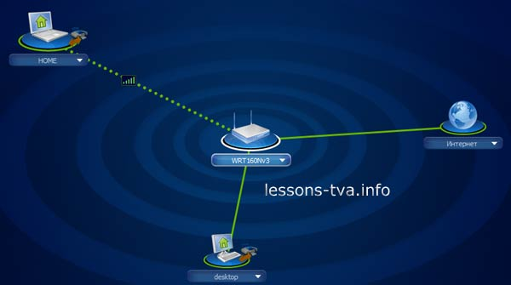

Беспроводной широкополосный маршрутизатор LinksysWRT160N - это программно-аппаратное устройство, интегрирующие в себе функции сетевого адаптера с Ethernet WAN портом для подключения к глобальной сети, точки доступа в виде приёмопередатчика, выполняющего роль беспроводного сетевого концентратора или коммутатора для клиентов WLAN, коммутатора на 4 порта для клиентов кабельной сети LAN, сетевого моста, связывающего WLAN и LAN, маршрутизатора с межсетевым экраном SPI и функцией преобразования IP-адресов (NAT), DHCP-сервера.

Брандмауэр SPI обеспечивает защиту от атак через Интернет. DHCP-сервер назначает динамические частные IP-адреса компьютерам локальных сетей (WLAN и LAN) в диапазоне 192.168.1.100 - 192.168.1.149. Маршрутизатор (локальный IP-адрес - 192.168.1.1) с функцией преобразования IP-адресов (NAT) обеспечивает преобразование частных IP-адресов локальных сетей (WLAN и LAN) во внешний глобальный IP-адрес.

В развернутом виде приведенная схема сети SOHO выглядит так:

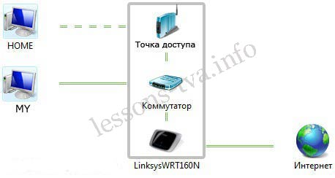

Встроенная беспроводная точка доступа маршрутизатора поддерживает стандарты 802.11b, 802.11g и 802.11n. Встроенный коммутатор стандарта 10/100 Ethernet на 4 порта, работающий в полнодуплексном режиме, предназначен для соединения устройств Ethernet через проводную сеть.

Встроенный мост обеспечивает обмен информацией (общий доступ к папкам и файлам) между notebook (HOME) и desktop (MY), которые подключены к WLAN и LAN сетям соответственно. Кроме того, встроенный в LinksysWRT160N маршрутизатор с функцией преобразования IP-адресов (NAT), подключенный через Ethernet WAN порт к сети Интернет, обеспечивает компьютерам (HOME и MY) совместный доступ в Интернет по одному и тому же IP-адресу, выделенному провайдером. Внутренние IP-адреса компьютерам (HOME и MY) локальных сетей WLAN и LAN назначает встроенный DHCP-сервер.